6 сольф. Д/з от 12.05.
Вот задание на ближайшие 3 дня (все подробности в видео по ссылке):
https://www.youtube.com/watch?v=6RtKB0_dwIk&feature=emb_logo
В тональности Es-dur на указанных ступенях постройте заданные интервалы. Не забудьте про ключевые знаки. На месте прочерков напишите разрешения тритонов, а также подпишите, что за интервал получился в разрешении, и на какой ступени он строится. Сфотографируйте, пришлите мне.
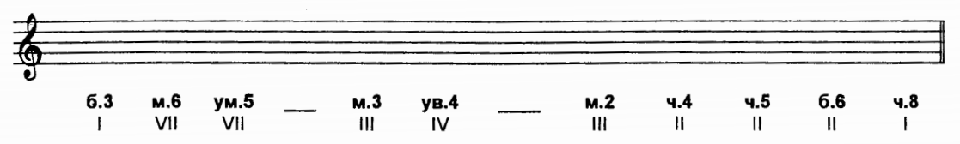

Будьте здоровы! Евгения Вячеславовна.

